**Nome:** Daniel marques mussinhate

**RGM: 23194243**i

**Índice**

1. **Introdução**

1.1 Objetivo do Trabalho

2. **Requisitos e Especificações**

2.1 Identificação do Projeto

2.2 Descrição do Aplicativo Web Mobile

2.3 Critérios de Aceitação

2.4 Regras de Negócio

2.5 Requisitos Não Funcionais

2.6 Prioridades e Pontos de História

3. **Histórias do Usuário**

3.1 História do Usuário 1 - Compra de Cupcakes Gourmet Online

3.2 História do Usuário 2 - Pagamento via Aplicativo ou Site

3.3 História do Usuário 3 - Escolha de Cupcakes Gourmet

3.4 História do Usuário 4 - Consulta de Valores dos Cupcakes

3.5 História do Usuário 5 - Atendimento Online

3.6 História do Usuário 6 - Opção de Cupcakes Gourmet Diet

3.7 História do Usuário 7 - Adição de Itens no Cupcake Gourmet

3.8 História do Usuário 8 - Retirada de Pedido no Local

3.9 História do Usuário 9 - Atendimento Adaptado a Necessidades Especiais

3.10 História do Usuário 10 - Cashback para Desconto de Fidelidade

3.11 História do Usuário 11 - Cadastro de Cliente com Login

3.12 História do Usuário 12 - Análise do Perfil do Cliente

3.13 História do Usuário 13 - Informações de Contato no Cadastro

3.14 História do Usuário 14 - Oferta de Diversas Opções de Cupcakes

3.15 História do Usuário 15 - Pagamentos via Cartão de Crédito ou Pix

3.16 História do Usuário 16 - Cashback para Clientes com Fidelidade

3.17 História do Usuário 17 - Recebimento de Avaliações no Aplicativo

4. **Análise**

4.1 Descrição do Caso de Uso: Compra de Cupcakes Gourmet Online

4.2 Definição de Classes de Análise de Candidatos

4.3 Filtragem de Classes de Análise

4.4 Identificação e Descrição de Responsabilidades e Relações entre Classes

4.5 Estudo da Interação entre Objetos de Classe

4.6 Identificação de Atributos para as Classes

5. **Backlog do Produto**

5.1 Backlog do Produto - Prioridades

6. **Projeto Físico do Banco de Dados**

6.1 Criação do Banco de Dados "CupcakeGourmet"

6.2 Criação da Tabela "Cliente"

6.3 Criação da Tabela "Cupcake"

6.4 Criação da Tabela "Pedido"

6.5 Criação da Tabela "DetalhesPedido"

6.6 Criação da Tabela "ProgramaFidelidade"

6.7 Criação da Tabela "ComunicacaoCliente"

7. **Conclusão**

|  |
| --- |
| ID **23194243** |
| Título: Aplicativo web mobile |
| Requerente: cupcakes gourmet |
| Ação Desenvolver Aplicativo web moblile |
|  |
| **Comentários:** |
| Critérios de aceitação:  CA#1 recursos disponiveis... |
| Regras de negócio:  RN #1... |
| Requisito não funcional:  RN F#1 Serviço acessível pelo Aplicativo WEB Mobile.  ... |
| Prioridade:  [ ] A  [ ] B  [ ] C |
| Pontos de história: 34 |

|  |  |  |  |
| --- | --- | --- | --- |
| **ID** | **História do usuário** | **Estimativa em pontos** | **Prioridade** |
| 1 | Como cliente eu quero comprar cupcakes gourmet via aplicativo ou site para não  precisar sair de casa | 34 | A |
| 2 | Como cliente eu quero efetuar o pagamento via aplicativo ou site para  agilizar meu tempo | 5 | A |
| 3 | Como cliente eu quero escolher o cupcakes gourmet de minha preferência via  aplicativo ou site para atender minhas necessidades | 2 | A |
| 5 | Como cliente eu quero saber os valores dos cupcakes gourmet para que eu possa  escolher a melhor opção | 5 | A |
| 6 | Como cliente eu quero um canal de atendimento online para atender  minhas dúvidas caso necessário. | 5 | A |
| 7 | Como cliente eu quero opção de cupcakes gourmet diet para atender meus critérios de saúde | 1 | B |
| 8 | Como cliente eu quero adicionar itens no cupcake gourmet para completar meu pedido. | 1 | B |
| 9 | Como cliente eu quero retirar meu pedido onde estiver para que eu não precise me locomover. | 2 | A |
| 10 | Como cliente eu quero se tiver necessidade especiais atendimento adaptado  para atender clientes com necessidades especiais. | 1 | A |
| 11 | Como cliente eu quero  cachback para ter desconto fidelidade nas próximas compras. | 1 | A |
| 12 | Como proprietário eu quero cadastro do cliente com login para que eu  possa identificá-lo. | 8 | A |
| 13 | Como proprietário eu quero uma análise do perfil do cliente para maior  segurança na venda. | 5 | A |
| 14 | Como proprietário eu quero que o cliente possua telefone e email para efetuado o cadastro. | 2 | A |
| 15 | Como proprietário eu quero oferecer diversas opções de cupcakes para meu cliente ter diversidades | 2 | C |
| 16 | Como proprietário eu quero pagamentos via cartão de crédito ou pix para  que eu possa liberar a compra. | 5 | A |
| 17 | Como proprietário eu quero oferecer cachback para clientes com fidelidade. | 1 | B |
| 18 | Como proprietário eu quero receber avaliações no aplicativo para ter feedback do cliente. | 1 | A |
| 19 | Como desenvolvedor eu quero desenvolver sites e aplicativos responsivos  para atender as normas padrões. | 8 | A |
| 20 | Como desenvolvedor eu quero desenvolver mockup do site e aplicativo  para que a empresa entenda o design a ser desenvolvido. | 5 | A |
| 21 | Como desenvolvedor eu quero construir um protótipo para que o cliente  veja como irá funcionar a aplicação. | 8 | A |
| 22 | Como desenvolvedor eu quero fornecer mapas conceituais e  navegacionais para maior entendimento de todos os envolvidos. | 11 | A |
| 23 | Como desenvolvedor eu quero controle ágil de projeto para que haja  alto compromisso. | 8 | A |
| 24 | Como desenvolvedor eu quero usar linguagem “no code” utilizando Appypie ( web, android e IOS) para diminuir tempo de entrega e custo | 2 | B |

1. Análise.

**A. Proveja a descrição do caso de uso:**

**Caso de Uso:** Compra de Cupcakes Gourmet Online

**Descrição:** Este caso descreve como um cliente usa o sistema "Cupcake Gourmet" para comprar cupcakes gourmet online através da aplicação web mobile.

**Pré-condições:** O cliente está conectado ao sistema.

**Pós-condições:** O cliente realiza uma compra ou não.

**Requisitos Não-Funcionais:** Serviço acessível pelo Aplicativo WEB Mobile.

**Fluxo Básico de Eventos:**

1. O caso de uso começa quando o operador do cliente acessa a página ou aplicativo de compra de cupcakes.

2. O sistema fornece ao cliente as datas e horários de entrega dos cupcakes, além de campos para preenchimento do número do cliente.

3. O cliente anota datas e horários do pedido, bem como seu número de fidelização, caso o possua.

4. O sistema pergunta ao usuário que tipo de cupcake ele deseja.

5. O sistema exibirá todas as opções de tipos de cupcakes disponíveis no aplicativo selecionado no dia e horário escolhido, mostrando o preço básico na compra, que pode ser reduzido de acordo com o perfil de fidelização do cliente.

6. O cliente escolhe o tipo de cupcake a ser comprado.

7. O sistema solicita ao cliente os dados de identificação (nome completo, telefone, e-mail, bandeira do cartão de crédito, data de validade, etc.), utilizando informações de perfil existentes, se disponíveis.

8. O cliente fornece as informações de identificação solicitadas.

9. O sistema apresenta informações sobre opções de incrementos, dietas e saudáveis com os respectivos valores, pedindo ao cliente para aceitar ou rejeitar cada oferta.

10. O cliente anuncia suas escolhas.

11. O sistema pede a confirmação da compra.

12. O cliente aceita a compra.

13. O sistema apresenta uma página com informações sobre o pedido (tipo de cupcake, datas, horários e locais, valor total da compra) e sua confirmação.

**Pontos Importantes:**

- A descrição é independente de design e tecnologia.

- As informações do cliente podem ser pré-preenchidas usando dados do perfil existente.

- As interações são centradas na aplicação web mobile.

**B. Definir classes de análise de candidatos:**

1. Cliente

2. Cupcake

3. Pedido

4. Programa de Fidelidade

5. SMS

6. E-mail

**C. Filtrar as classes de análise:**

- Pode-se reduzir o número de classes candidatas dependendo das necessidades específicas do sistema. No entanto, as classes listadas acima abordam os principais elementos envolvidos no processo de compra de cupcakes online.

**D. Identificar e Descrever as Responsabilidades de Cada Classe e Possíveis Relações Entre Elas:**

1. **Cliente:**

- Responsabilidades: Fornecer informações de identificação, fazer escolhas de compra.

- Relações: Associação com Pedido, Participação no Programa de Fidelidade.

2. **Cupcake:**

- Responsabilidades: Representar os diferentes tipos de cupcakes disponíveis.

- Relações: Associado a Pedido, Pode pertencer a uma Categoria.

3. **Pedido:**

- Responsabilidades: Armazenar informações sobre a compra.

- Relações: Associado a Cliente, Contém Cupcakes.

4. **Programa de Fidelidade:**

- Responsabilidades: Gerenciar informações de fidelização do cliente.

- Relações: Associado a Cliente.

5. **SMS e E-mail:**

- Responsabilidades: Enviar confirmações de compra.

- Relações: Associados a Cliente.

**E. Estudar a Interação Entre Objetos de Classe:**

- O Cliente interage com a Classe Cupcake ao fazer escolhas.

- O Pedido é criado para armazenar informações sobre a compra do Cliente.

- O Programa de Fidelidade interage com o Cliente para gerenciar seu status de fidelidade.

- SMS e E-mail interagem com o Cliente para enviar confirmações.

**F. Identificar Possíveis Atributos para as Classes:**

1. **Cliente:**

- Nome

- Número de Telefone

- Endereço de E-mail

- Número de Fidelização

2. **Cupcake:**

- Tipo

- Preço

- Informações Nutricionais

3. **Pedido:**

- Data e Hora do Pedido

- Itens do Pedido

- Valor Total

4. **Programa de Fidelidade:**

- Status de Fidelidade

- Benefícios

5. **SMS e E-mail:**

- Mensagem de Confirmação

Essas são análises iniciais e podem ser refinadas com base em requisitos específicos e considerações de implementação.

Diagrama de classes

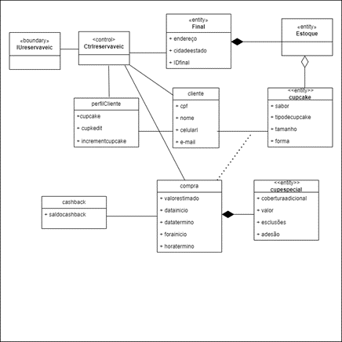

Backlog do produto

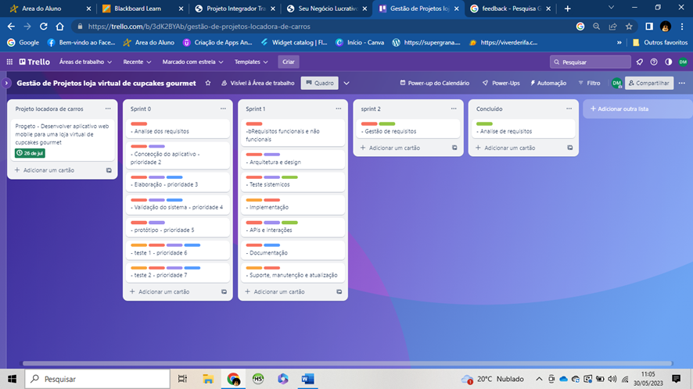

**projeto físico do banco**

**-- Criação do Banco de Dados**

**CREATE DATABASE IF NOT EXISTS CupcakeGourmet;**

**-- Seleção do Banco de Dados**

**USE CupcakeGourmet;**

**-- Criação da Tabela Cliente**

**CREATE TABLE IF NOT EXISTS Cliente (**

**ClienteID INT AUTO_INCREMENT PRIMARY KEY,**

**Nome VARCHAR(100) NOT NULL,**

**Telefone VARCHAR(15),**

**Email VARCHAR(100),**

**FidelidadeStatus BOOLEAN DEFAULT FALSE**

**);**

**-- Criação da Tabela Cupcake**

**CREATE TABLE IF NOT EXISTS Cupcake (**

**CupcakeID INT AUTO_INCREMENT PRIMARY KEY,**

**Nome VARCHAR(100) NOT NULL,**

**Tipo VARCHAR(50),**

**Preco DECIMAL(8, 2) NOT NULL,**

**InformacoesNutricionais TEXT**

**);**

**-- Criação da Tabela Pedido**

**CREATE TABLE IF NOT EXISTS Pedido (**

**PedidoID INT AUTO_INCREMENT PRIMARY KEY,**

**ClienteID INT,**

**DataHoraPedido TIMESTAMP DEFAULT CURRENT_TIMESTAMP,**

**ValorTotal DECIMAL(10, 2) NOT NULL,**

**FOREIGN KEY (ClienteID) REFERENCES Cliente(ClienteID)**

**);**

**-- Criação da Tabela DetalhesPedido para relacionamento muitos-para-muitos entre Pedido e Cupcake**

**CREATE TABLE IF NOT EXISTS DetalhesPedido (**

**DetalhesPedidoID INT AUTO_INCREMENT PRIMARY KEY,**

**PedidoID INT,**

**CupcakeID INT,**

**Quantidade INT NOT NULL,**

**FOREIGN KEY (PedidoID) REFERENCES Pedido(PedidoID),**

**FOREIGN KEY (CupcakeID) REFERENCES Cupcake(CupcakeID)**

**);**

**-- Criação da Tabela ProgramaFidelidade**

**CREATE TABLE IF NOT EXISTS ProgramaFidelidade (**

**ProgramaFidelidadeID INT AUTO_INCREMENT PRIMARY KEY,**

**ClienteID INT,**

**PontosFidelidade INT DEFAULT 0,**

**Beneficios VARCHAR(255),**

**FOREIGN KEY (ClienteID) REFERENCES Cliente(ClienteID)**

**);**

**-- Criação da Tabela ComunicacaoCliente para armazenar informações de SMS e E-mail**

**CREATE TABLE IF NOT EXISTS ComunicacaoCliente (**

**ComunicacaoID INT AUTO_INCREMENT PRIMARY KEY,**

**ClienteID INT,**

**TipoComunicacao ENUM('SMS', 'E-mail') NOT NULL,**

**Mensagem TEXT NOT NULL,**

**FOREIGN KEY (ClienteID) REFERENCES Cliente(ClienteID)**

**);**